程序设计（C与C++）实验报告

实验名称 | 第四章实验1
学 院 | 计算机科学与工程学院 | 专业班级 | 17级信息安全
姓 名 | 蒋程 | 学 号 | 2017060201009
任课教师 | 卢光辉 | 实验时间 | 2018 年 05 月 18 日
成绩 |  | 说明

- 实验内容
学生管理系统

- 实验需求
编写学生管理系统，其中学生的信息有姓名（汉语拼音，最多20个字符），性别（男/女，用1表示男，0表示女）、
生日（19850101（年月日））、身高（以m为单位），还需要处理C语言、微积分两门课的成绩，请编写程序实现功能：
输入学生的人数和每个学生的信息；输出每门课程的总平均成绩、最高分和最低分，以及获得最高分的学生的信息。需要注意的是某门课程最高分的学生可能不只一人。

- 设计过程
1.创建整数count，记录输入的学生的数目。创建学生结构体的动态数组。
2.创建求解C平均分的方法。
3.创建求C最高分的方法。
4.创建求C最低分的方法。
5.创建求微积分平均分的方法。
6.创建求微积分最高分的方法。
7.创建求微积分最低分的方法。
3.1 伪代码

定义函数：
def initstudent(int count, Student *students)
for i: count
students[i].name = input ()
students[i].sex = input ()
students[i].birthtime = input ()
students[i].height = input ()
students[i].c_language = input ()
students[i].calculus = input ()
return students

def C_average(int count, Student *students)
sum = 0
for i:count
sum += students[i].c_language

def C_max(int count, Student *students)
i = 0
max = students[i].c_language
if count!=1
for i:count-1
if max< students[i + 1].c_language
max = students[i + 1].c_language;
print("C_max + max”)
for j:count
if students[j].c_language == max
student_info(students + j)

def C_min(int count, Student *students)
min = 0 i = 0
if count == 1
min = students[i].c_language
else
for i:count -1
if students[i].c_language > students[i + 1].c_language
min = students[i + 1].c_language
else if students[i].c_language < students[i + 1].c_language
min = students[i].c_language
print(“c_min:” + min)

def Calculus_average(int count, Student *students)
sum =0
for i:count
sum += stduents[i].cauculus
print(“Calculus_average:” + sum/count)

def Calculus_max(int count, Student *students)
i = 0
max = students[i].calculus
if count != 1
for i: count -1
if max < students[i + 1].Calculus
max = students[i + 1].Calculus
print(“Calculus_max:” + max)
for j:count
if students[j].Calculus == max
student_info(students + j)

def Calculus_min(int count, Student *students)
min = 0
i = 0
if count = 1
min = students[i].Calculus
else
for i:count
if students[i].Calculus > students[i + 1].Calculus
min = students[i + 1].Calculus;
else if students[i].Calculus < students[i + 1].Calculus
min = students[i].Calculus
print("Calculus_min:” + min)

def student_info(Student *student)
print(student.name)
print(student.sex)
print(student.birthtime)
print(student.height)
print(student.c_language)
print(student.calculus)

main函数：
count = input
students = initStudent(count, students);
C_average(count, students);
C_max(count, students);
C_min(count, students);
Calculus_average(count, students);
Calculus_max(count, students);
Calculus_min(count, students);
return 0;

3.2 流程图
见附件
- 测试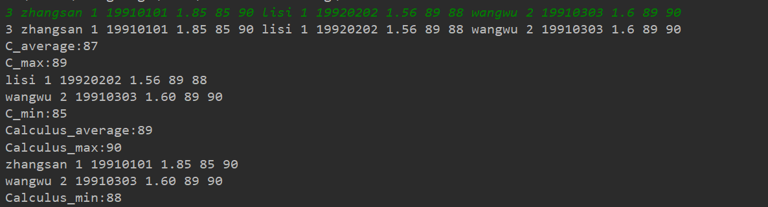

- 其它
吐槽（流程图也太难画了吧，从九点画到11点半，伤眼睛啊

